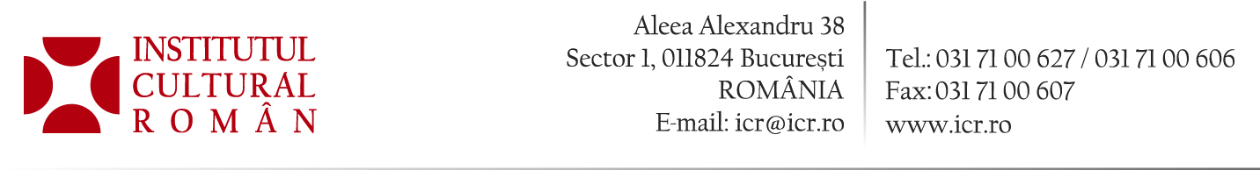

12.01.2018

Expoziție de fotografie cu prilejul Zilei Culturii Naționale în Sala Mare a ICR

Pentru sărbătorirea Zilei Culturii Naționale, Institutul Cultural Român găzduiește, între 12 și 19 ianuarie 2018, în Sala Mare din Aleea Alexandru nr. 38, o expoziție de fotografie care cuprinde imagini arhitectonice din zona rurală și urbană, realizate de artistul vizual Bogdan Gheorghe Iorga. Vernisajul acesteia va avea loc luni, 15 ianuarie 2018, ora 17.30, în Sala Mare a Institutului Cultural Român.
Imaginile expuse aparţin artistului Bogdan-Gheorghe Iorga, iar propunerea sa vizuală reprezintă o călătorie iniţiatică prin diversele zone de arhitectură românească. Fotografiile lui Bogdan Iorga sunt rodul unei documentări fotografice întinse de-a lungul mai multor ani și surprind crâmpeie ale valorilor materiale și spirituale create de oamenii acestor locuri. Dincolo de diferenţele zonale se resimte unitatea în diversitate, liant al coeziunii spre care tindem în cadrul marii familii europene.
Din 2010, 15 ianuarie a devenit Ziua Culturii Naționale și reprezintă data nașterii poetului Mihai Eminescu (1850-1889). Ziua Culturii Naționale este nu numai o zi în care celebrăm „Luceafărul” poeziei românești, dar și o zi de reflecție asupra culturii române, în genere, a esenței românismului din sufletul oricăruia dintre noi.
Bogdan Gheorghe Iorga (n. 1969) este fotograf, membru al Uniunii Artiștilor Plastici din România. Pe lângă activitatea artistică, a lucrat și în media, marketing, publicitate, relații publice. A absolvit secția Foto-Video a Universității Naționale de Arte din București și a lucrat de-a lungul timpului în mai multe instituții media. Artistul a avut expoziții la Muzeul de Artă Contemporană din București, la Muzeul de Artă Contemporană din Tirana, la galerii și spații expoziționale din Beijing (2017, Great War Reloaded – expoziție de fotografie; prelegere la ICR Beijing pe tema „fotografia de reenactment, între imaginea de reportaj și fotografia-document de front), București, Târgu Mureș, Iași. În 2015 obține Premiul SMB9 mixed-media, acordat de Uniunea Artiștilor Plastici din România. În 2014 colaborează cu Adrian Silvan Ionescu pentru realizarea albumului Războiul cel Mare. Fotografia pe frontul românesc 1916-1919. În 2004 expune la Muzeul Național de Artă Contemporană, pe tema Mona Reloaded / Les Vacances de Mona Lisa și tot în același an participă la Bienala de Artă Contemporană din București. În 2003 participă la o expoziție de grup, organizată de Muzeul Național de Artă Contemporană la Tirana (Albania), pe tema Arta Românească contemporană. În 2002 expune Albumul postmodern de familie, la Galeria Galateca din cadrul Bibliotecii Centrale Universitare, cu ocazia Festivalului „Cinemaiubit”.

Contact: Direcția Comunicare și IT, 031 7100 624, biroul.presa@icr.ro.

